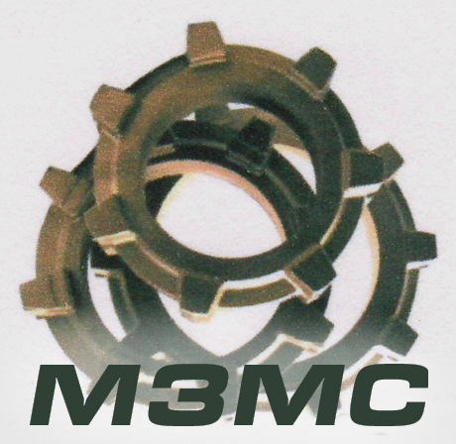
frame-col-ypos:-0,141667in; bot-style:none; xpos:0,125000in; wrap-mode:wrapped-both; frame-type:image; ypos:-0,141667in; left-style:none; frame-height:1,583333in; top-style:none; position-to:block-above-text; frame-col-xpos:0,125000in; right-style:none; frame-width:1,625000in
«М АШ И Н О С Т Р О И Т Е Л Ь Н Ы Й З А В О Д »
«М Е Т А Л Л–С Е Р В И С»

г. Черкассы, ул. Смелянская, 147, индекс 18000, Украина
тел. (0472) 657486
e-mail: mash_bud@mail.ru e-mail: vyroby.ck@ukr.net
www.mashbud.ck.ua

Уважаемые господа !
Объединение ООО «Машиностроительный завод» - «Металл - Сервис» специализируется на изготовлении различных металлоконструкций из нержавеющей и черного металлов, в том числе емкостное оборудование объемом 1 м3 -100 м3 (одинарные, термосы, емкости с подогревом, охлаждением) для производства молока, кисломолочных изделий сыворотки мороженого, CIP емкости, бункеры, для химической, пищевой и строительной промышленности, трубопроводной арматуры н/ж и др.
Также предоставляем услуги по порезке н/ж металла (толщиной до 30мм) плазменной установкой выполняем токарные, фрезерные, токарно-карусельные работы, услуги по вальцовки листов и труб ( мин ф 250 мм, мак ф 3000 мм) , рубка рулонов до 2,5* тол., поклейка листов.
Предлагаем Вашему вниманию прайс-лист на тройники длинные из нержавеющей стали для крепления технологических трубопроводов в процессе монтажных работ (цена может быть договорной в зависимости от количества заказанной продукции):
Цена на данную продукцию указана на 01.10.2013 г.
Наименование | Ед. изм. | Стоимость грн,/шт., с НДС
Тройники нержавеющие длинные
Тройник длинный н/ж 304 DN 25 S-S-S DIN | шт. | 67,00
Тройник длинный н/ж 304 DN 32 S-S-S DIN | шт. | 72,50
Тройник длинный н/ж 304 DN 40 S-S-S DIN | шт. | 83,00
Тройник длинный н/ж 304 DN 50 S-S-S DIN | шт. | 109,00
Тройник длинный н/ж 304 DN 65 S-S-S DIN | шт. | 142,00
Тройник длинный н/ж 304 DN 80 S-S-S DIN | шт. | 173,00
Тройник длинный н/ж 304 DN 100 S-S-S DIN | шт. | 212,00
Тройник длинный н/ж 304 DN 125 S-S-S DIN | шт. | 374,00
Тройник длинный н/ж 304 DN 150 S-S-S DIN | шт. | 511,00
Тройник длинный н/ж 304 DN 200 S-S-S DIN | шт. | 916,00

Для постоянных и оптовых клиентов скидки и поощрения.

Можем рассмотреть и принять к исполнению любой Ваш заказ. Наш конструкторско-технологический отдел разработает чертежи, решит задачи любой сложности.

Качество и своевременность выполнения заказов гарантируем!
С уважением и надеждой на плодотворное сотрудничество!
Валерий Сергеевич 0674727576, Виктория 0675632552, Галина Адамовна 0980661414

